Муниципальное образовательное учреждение
детский сад №112 «Родничок»

«Перспективное планирование
экспериментальной деятельности
в средней группе»
Рыбинск, 2017

Пояснительная записка
Особое значение для развития личности дошкольника имеет усвоение им представлений о взаимосвязи природы и человека.
Огромную роль в этом направлении играет поисково–познавательная деятельность дошкольников, которая протекает в форме экспериментальных действий.
Исследовательская деятельность развивает познавательную активность детей, приучает действовать самостоятельно, планировать работу и доводить ее до положительного результата.
С помощью взрослого и самостоятельно ребенок усваивает разнообразные связи в окружающем мире: вступает в речевые контакты со сверстниками и взрослыми, делиться своими впечатлениями, принимает участие в разговоре.
Основной целью программы является развитие у детей познавательной активности, любознательности, стремления к самостоятельному познанию.

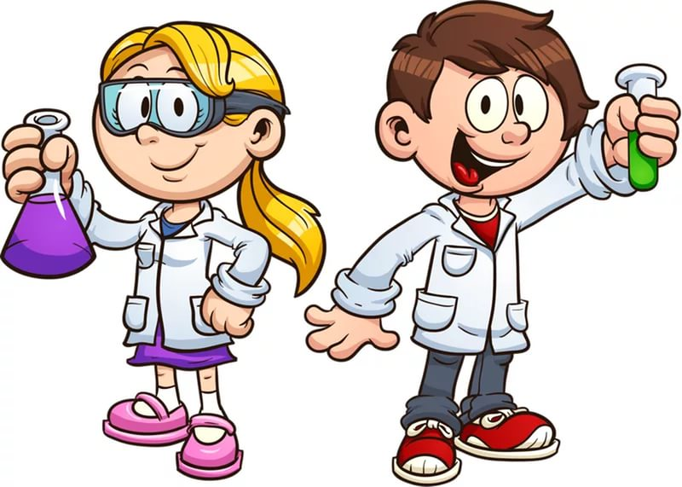

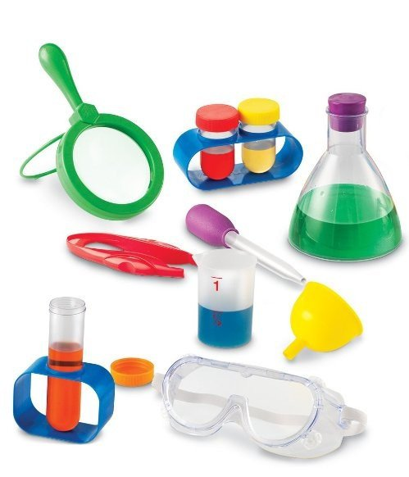

ОСЕНЬ
СЕНТЯБРЬ  - Глина – песок на речном берегу.  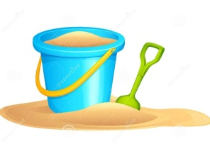  Цель:  Выявить, какие свойства  приобретают песок и глина  при смачивании.  - Лаборатория. Почему песок сыплется?  Цель:  Выделить свойства песка и глины при помощи лупы: сыпучесть и рыхлость.  - Где вода?  Цель:  Определить, что  вода и глина по-разному впитывают воду.  - Свойства глины.  Цель:  Составление алгоритма описания свойства материала. | ОКТЯБРЬ  - Ткань, ее качества и свойства.  Цель:  Научить узнавать вещи из ткани, определять ее качества и свойства.  - Почему шарики называют воздушными?  Цель:  Познакомить с тем, что внутри человека  есть воздух и обнаружить его.  - Как обнаружить воздух.  Цель:  Учить доказывать при помощи предоставленных предметов, что вокруг нас есть воздух.  - Загадочные пузырьки. Морской бой.  Цель: Выявить, что воздух легче воды. | НОЯБРЬ  1.Солнце. Свет. Теневой театр.  Цель:  Познакомить с источниками света, принадлежащими к  рукотворному и  природному миру.  Создать с помощью теней образы.  2.Свойства воды. Кто живет в воде?  Цель:  Найти особенности внешнего вида рыб,  позволяющие приспособиться к жизни в воде.  3.Заплесневелый хлеб, дырочки. Вода внутри человека.  Цель:  Установит, что для роста плесени нужны условия. Познакомить с конденсацией.  4.Свойства бумаги, Волшебная бумага.  Цель:  Учить вычленять свойства бумаги. Познакомить с последовательностью изготовления бумаги.
ЗИМА
ДЕКАБРЬ  - Умный язык. Язычок – помощник.  Цель:  Познакомить со строением носа и языка, их значением. Упражнять в определении вкуса и запаха.  - Тепло - холодно.  Цель:  Определять взаимосвязь сезона и развития растений.  - Окрашивание воды красками.  Цель:  Выявить свойства воды, зависимость растворяемости веществ от температуры воды  - Три состояния воды.  Цель:  Познакомить с тремя агрегатными состояниями воды  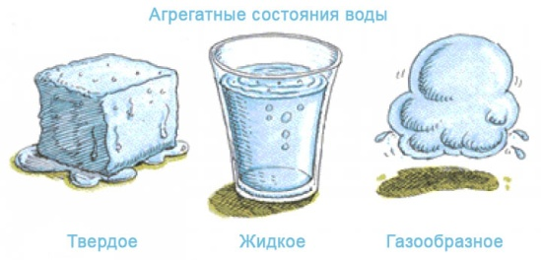 | ЯНВАРЬ  1.Изготовление цветных льдинок.  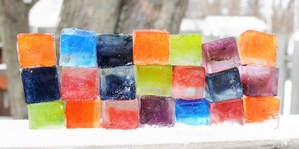  Цель:  Сравнение времени замерзания теплой и холодной воды.  2.Взаимодействие воды и снега, воды и льда.  Цель:  Сравнение времени таяния снега и льда в теплой и холодной воде.  3.Зачем зайчику другая шубка?  Цель:  Выявить зависимость изменений в жизни животных от изменения в неживой природе.  4.Откуда берется голос?  Цель:  Подвести к пониманию причин возникновения звуков речи, дать понятие об охране органов речи. | ФЕВРАЛЬ  1.Почему птицы могут летать?  Цель:  Найти особенности внешнего вида птиц, позволяющие приспособиться к жизни в окружающей среде.  2.Волшебный театр.  Цель:  Доказать, что только предметы  из металла взаимодействуют  с магнитом.  3.Свойства дерева.  Плавает-тонет.  Цель:  Вычленить качества и свойства древесины.  4.Как развиваются растения.  Цель:  Выделить циклы развития растений: семя – росток – цветок – плод – семя.

ВЕСНА
МАРТ  - Как согреть руки?  Цель:  Выявить условия, при которых предметы могут согреваться  (трение, движение, сохранение тепла)  - Резина. Ее качества и свойства. Пластмасса.  Цель:  Узнавать вещи из резины и пластмассы, познакомить с областью применения.  - Нужен ли растениям зимой снег?  Цель:  Подтвердить необходимость некоторых изменений в природе.  - Где снег не тает, а где быстро тает.  Цель:  Выявить зависимость изменений в природе от сезона. | АПРЕЛЬ  - Как испечь печенье к чаю.  Цель:  Познакомить с технологией замеса теста и изготовлением печенья.  - Из чего состоит почва?  Цель:  Установить влияние качества почвы на рост растений.  - Есть ли в почве вода, воздух?  Цель:  Доказать, что в почве есть вода и воздух.  - Из чего сделан кирпич?  Цель:  Познакомить с искусственными камнями. Состав кирпичной массы. | МАЙ  - Нагревание стекла в огне.  Цель:  Опытным путем доказать, что стекло плавится при нагревании.  - Любят ли растения соль?  Цель:  Свойства соленой воды.  - Раскрасим радугу.  Цель:  Получить оранжевый, фиолетовый, голубой, зеленый смешением двух цветов.  - Что любят растения.  Цель:  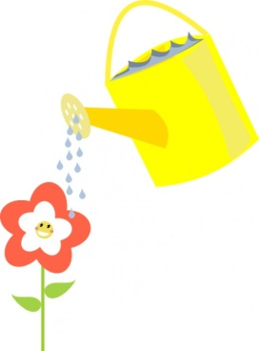  Внутри растений есть вода. Растения испаряют воду. Установить зависимость роста и состояния растений от ухода за ними. Доказать, что растения дышат.

